В сотнях домов Красноярского края благодаря программе капремонта появилась новая система электроснабжения
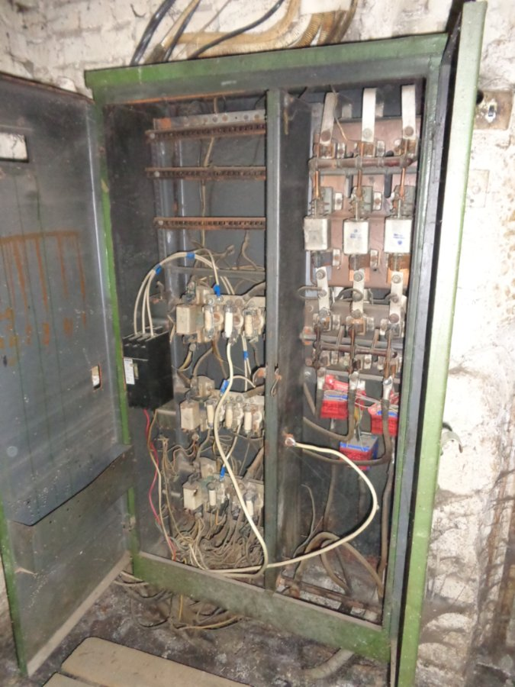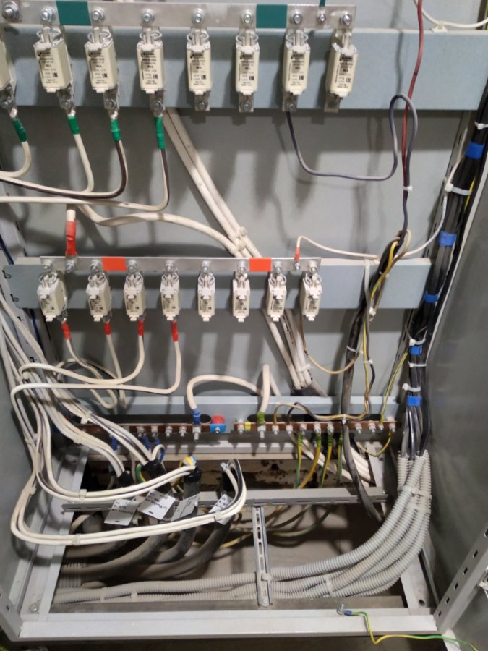

Дома, которые в первую очередь ремонтируются по программе капитального ремонта, построены в 50-80-х годах прошлого века. В то время уровень энергопотребления был намного ниже.
В квартирах не было кондиционеров, микроволновок, электрических чайников, посудомоек и множества других электроприборов, которые сейчас есть в каждой квартире. Максимальная мощность, рассчитанная на одну квартиру, составляла 5 кВт, что явно недостаточно для современной жизни.
Заземления, т.е. обеспечения защиты от случайного поражения током, в старых домах также не было предусмотрено.
При современном капитальном ремонте система электроснабжения монтируется, как в новых домах, для комфортного проживания:
- полностью заменяются все магистральные линии электроснабжения многоквартирного дома, при этом все алюминиевые проводники заменяются на медные, т.е. срок их службы увеличивается в разы;
- максимальная мощность, рассчитанная на каждую квартиру, увеличивается до 14 кВт;
- проводится освещение в подвальное помещение (его нет практически нигде в многоквартирных домах, построенных в 50-80-х годах);
- проводится замена вводного распределительного устройства (ВРУ) в подвале, косметический ремонт электрощитовой с установкой противопожарной двери;
- осуществляется замена поэтажных распределительных щитов;
- осветительные приборы заменяются на энергосберегающие с условием аварийного освещения (т.е. если в случае аварии во всём доме погаснет свет, в подъездах он будет ещё продолжать гореть некоторое время, необходимое для эвакуации жителей). Энергосберегающие светильники в подъездах реагируют на движение, т.е. включаются только тогда, когда кто-то идёт;
- заземляется вся система горячего, холодного и теплоснабжения, водоотведения (чтобы не было ситуаций, когда батарея бьёт током).
ВАЖНО:
- По желанию собственника квартиры подрядчик во время проведения капремонта энергосетей может заменить индивидуальный счётчик электроэнергии, если собственник его предоставит (счётчик является не общедомовым, а личным имуществом).
- Слаботочные сети (провода от телевидения, телефона и интернета) не затрагиваются в процессе капитального ремонта, т.к. являются не общедомовым имуществом, а собственностью провайдеров. Размещаются в подъездах на условиях договора аренды, который с ними заключает УК.

